**问题：**

 某学校的差旅费报销制度规定，要根据不同的报销金额，由不同的领导审批，1万元以下科长审批，1万元至5万元之间处长审批，5万元至10万元之间副校长审批，10万元以上校长审批。最常用的编程思想是采用条件语句进行判断，但是随着差旅费报销制度的逐渐完善，可能需要判断的条件会越来越多，可能处理的逻辑也更加复杂，代码将变得难以维护。请选择恰当的设计模式解决该问题，画出类图，写出关键代码。

**模式：**

职责链模式

类图：

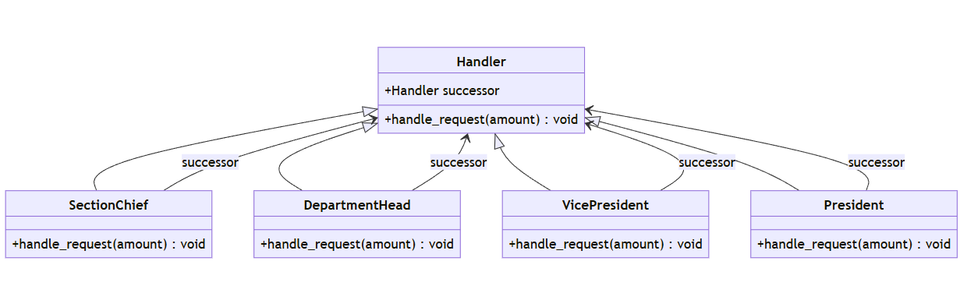

|  |
| --- |
| **代码** |
| *//抽象处理者类*  abstract class Handler {      protected Handler successor;      public void setSuccessor(Handler successor) {          this.successor = successor;      }      public abstract void handleRequest(double amount);  }  *//具体审批人类*  class SectionChief extends Handler {      @Override      public void handleRequest(double amount) {          if (amount < 10000) {              System.out.println("Section Chief approves the reimbursement.");          } else if (successor != null) {              successor.handleRequest(amount);          }      }  }  *//处理金额在 5 万元至 10 万元之间的请求*  class VicePresident extends Handler {      @Override      public void handleRequest(double amount) {          if (amount >= 50000 && amount < 100000) {              System.out.println("Vice President approves the reimbursement.");          } else if (successor != null) {              successor.handleRequest(amount);          }      }  }  *//处理金额在 10 万元以上的请求*  class President extends Handler {      @Override      public void handleRequest(double amount) {          if (amount >= 100000) {              System.out.println("President approves the reimbursement.");          } else if (successor != null) {              successor.handleRequest(amount);          }      }  }  *//创建职责链并处理请求*  public class ReimbursementApproval {      public static void main(String[] args) {  *// 创建各级审批人*          Handler president = new President();          Handler vicePresident = new VicePresident();          Handler departmentHead = new DepartmentHead();          Handler sectionChief = new SectionChief();  *// 设置职责链*          sectionChief.setSuccessor(departmentHead);          departmentHead.setSuccessor(vicePresident);          vicePresident.setSuccessor(president);  *// 测试不同的报销金额*          sectionChief.handleRequest(8000);   *// 输出：Section Chief approves the reimbursement.*          sectionChief.handleRequest(20000);  *// 输出：Department Head approves the reimbursement.*          sectionChief.handleRequest(70000);  *// 输出：Vice President approves the reimbursement.*          sectionChief.handleRequest(150000); *// 输出：President approves the reimbursement.*      }  } |